福建省轻工工艺品进出口商会 福建省陶瓷树脂工艺品出口基地商会
信 息 简 报
2014年第14期 (总第72期) 2014年06月06日

【行业动态】
第115届广交会福建省交易团参展总结

第115届广交会于4月15日—5月5日在广州举办。我省（含省团及厦门团）共组织1758家企业参展，展位总数为5059个。其中，省团共组织1200家企业、3415个展位参展，展出机械、电子、轻工工艺、纺织服装、鞋类、箱包等多项产品。省团第一时间贯彻落实省委、省政府的工作部署，强化执行力，通过《中国日报》、场地广告、品牌展示发布会、绿色特装布展等多种宣传形式，对重点企业和产业集群进行整体推介；通过广泛走访广交会领导机构和中央行业商协会，积极争取展位数量和位置的倾斜；通过召开座谈会、走访企业等多种形式，分析、协调当前外贸面临的困难和问题，不断挖掘、拓展广交会平台功能，助推出口成交。
本届广交会的参展情况表明，世界经济复苏势头趋于改善，增长动力有所增强，企业培育出口竞争新优势步伐加快，外贸具备实现稳定增长的条件；但是出口面临的困难和问题依然很多，尤其是生产成本优势大幅弱化和贸易便利化水平亟待提升两大因素更加凸显。因此，进一步优化和创新政府服务，大力推动外贸发展方式和经营模式的转型升级，帮助企业抓住国际市场恢复性机遇，拓展市场空间，显得尤为重要。
一、本届广交会采购商到会情况
本届春交会境外采购商与会18.8万人，比去年第114届秋交会减少1527人，比去年第113届春交会减少1.4万人。除了非洲客商略有增长之外，来自亚洲、欧洲、美洲、大洋洲的客户均较去年同期呈现下滑。
近年来，专业性境内外展会以及市场采购、跨境电商、境外投资等新型贸易方式形成了对广交会这一传统贸易平台的冲击和有效补充。大企业、品牌企业更多地把广交会看成展示新样品、与老客户交流的平台；中小企业和工艺品企业依然高度依赖广交会，但也反映到会专业买家有所下降，老客户多，新客户少而且现场下单较少。因此，广交会虽然仍是外贸出口重要的“晴雨表”和“风向标”,但针对本届广交会“客商数”和“现场成交额”创下2010年来新低的情况，应综合市场交易的感受度、交易需求、会后跟踪成交等多种因素，客观看待。
二、现场洽谈释放积极信号
虽然省团现场统计的成交额同比春交会出现5%的负增长，但综合企业反映情况来看，我省外贸出口面临的总体形势应好于去年。
（一）整体订单情况略好于去年。对820家省团参展企业的调研问卷显示，58.3%的受访企业表示在手订单量较去年同期增加。49.7%的受访企业预计今年出口将实现增长，30.1%的受访企业预计出口将持平，20.2%的企业预计出口下滑。
（二）欧美日需求有所增强。本轮改善主要由发达经济体带动，福州的钟表和户外服装、宁德的水泵、漳州的LED灯等产业主要面向欧美市场，均反映订单有所恢复。比如玉致家具、宜美电子反映虽然客人下单仍然谨慎，但能明显感觉到欧洲市场的复苏；瑞曜包袋表示，来自日本出口的订单也比较稳定。
（三）新兴市场具有较大的开拓潜力。金融危机后，企业加大对新兴市场的开拓力度，回避单一市场下滑带来的风险。福州运动功能性服装、宁德的发电机组、闽清的电子电气和瓷砖、南安的水暖等产品对新兴市场的出口潜力继续显现。旺万通等发电机生产企业表示，“正如30年前的中国和20年前的印度，非洲正处于经济起飞的起点”，对电力设施等基础建设产品的需求激增。奋安铝材表示，巴拉圭等拉美国家原由台湾中间商掌控渠道，现在部分进口商直接来中国采购，订单量很大。辉煌水暖、三棵树漆等内销品牌也受到了东南亚等区域代理商的青睐。
（四）率先培育“质量、技术、服务、品牌”等竞争优势的企业成交明显比较好。走专业化、高附加值路线。自行车骑行服、足球服、劳保服等各种服装产品更加细分。尚飞制衣表示，公司定位专业生产户外运动服装，今年预计增幅达20%。培育自主品牌。益融公司用10年的时间培育了自主品牌ASTRA，占领了尼日利亚60%的插座、面板市场。进入终端渠道。好事达家具收购一家美国工厂以及配套的销售分拨渠道，不仅大幅缩短对美供货时间，而且也使跨境电商零售成为可能。外贸综合服务公司作用显现。嘉晟公司通过打造研发、原料采购、融资、物流、保险、订单等公共平台，使相对弱势的中小企业只需做好生产环节，也能够分享各环节的集成规模化效应，获得低成本的经营空间。
三、世界经济低水平复苏与我省生产成本高涨的矛盾凸显
（一）与危机前相比，总体订单水平仍有差距。①欧美经济仍是低水平的复苏，家居装饰品、树脂礼品和节日用品等需求弹性大的行业，成交非常疲软，难以回归危机前的水平。②新兴经济体不稳定因素增加，不少新兴市场金融市场动荡，乌克兰危机不断向中亚和独联体地区扩散，西亚北非乱局并未根本缓解，过于依赖新兴市场的企业受影响严重。亚南电机认为今年碰到前所未有的挑战，开年后，业务员第一时间拜访了主要客户，力争稳住订单;莱恩斯瓷砖反映，智利占其出口的50%，今年订单预计下降30%；益融公司反映，尼日利亚对外汇进行监管干预，来缓和金融动荡，客户汇出1万美元就需要通知中央银行。③价格成为采购商最为敏感的因素。采购商对价格“斤斤计较”，现场下单少，多表示需要先“回去看看”；由于市场的不确定性，短订单、小订单成为主要的成交方式，３个月以内的短单占到50%以上。
（二）67.6%的受访企业认为用工是出口面临的主要问题。①劳动力要素占成本比重持续提升，出口企业用工成本在连续多年上涨后，今年以来又上涨了10-15%，目前一线工人的平均工资都在3500元以上。②“结构性缺工”问题凸显。设计人员、技术工种等专业人才和技能型熟练工人最为紧缺的，企业反映高薪都请不到人。③一线员工老龄化。工艺品企业的工人大多在40岁以上，80、90年代的新生代都不愿意在一线，产业工人‘断层’将无法避免。④员工流动率高，务工周期短，有的企业恶意挖工，导致招工市场秩序混乱，严重影响产品的质量，艾力艾反映4月份生产才基本就位。
（三）56.5%的受访企业认为人民币汇率弹性增强是出口面临的主要问题。人民币兑美元即期汇率从春节前的6.05下跌到4月底的6.25，创汇改以来最大跌幅。从理论上来说,人民币汇率贬值有利于出口。但事实情况是,有些订单是前几个月签的,企业并未享受到人民币贬值带来的实际利益，而在现场和客户谈判时，又被客户压价。企业缺乏相应的汇率风险管控能力，面对汇率双向浮动且幅度扩大,更加无所适从。
（四）29.3%的受访企业认为其他国家竞争是出口面临的主要问题。越南、印度、柬埔寨等周边国家货币加速贬值，工资水平又仅是我省的1/4甚至更低，且多享受欧美的普惠关税，出口竞争力不断增强。
（五）利润空间不断压缩。我省出口产品多属于劳动密集型，同质化竞争明显，对生产要素变动非常敏感。大部分企业反映平均纯利润不会超过5%，还不及贷款利率。即使我省一些竞争力较强的企业和行业，也存在着“不缺订单，但缺价格好的订单”、“市场上有单，因为成本问题接不下”、“市场上有单，因为缺工完不成”的现象。17.5%的受访企业表示出口越来越难做,只能选择压缩出口规模的方式规避风险。
四、外贸出口压力不断增大与贸易便利化亟需提升的矛盾凸显
（一）51.0%的受访企业认为港杂物流费用过高是出口面临的主要问题。
（二）29.0%的企业认为总体税负过高、21.6%的企业认为出口退税是出口面临的主要问题。
（三）13.9%的企业认为通关环境不够便利是出口面临的主要问题。
（四）省际竞争的优势弱化。
五、相关建议
（一）进一步提升广交会对出口的促进作用。扩大在展会现场的宣传力度，积极推荐我省知名品牌、产业集群，提高成交效果；加大对违规使用展位的查处力度，提高展位使用的效益。
（二）加大对境外展会的支持力度和项目。境外参展仍是企业获得订单最直接、最有效的方式。一方面，应加大对参加国际性高端展会、专业性展会的支持力度，鼓励优秀企业加快品牌国际化进程；另一方面，应加大对新兴市场展会的支持力度，重点选择巴西、智利、南非、尼日利亚等辐射力大以及巴拿马、肯尼亚等拓展潜力大的国别，继续拓市场、抢订单、扩出口。
（三）提升中小企业金融操作的能力。建议联合外汇管理局等部门，通过培训，帮助企业优化出口计价货币选择；培训企业采用人民币掉期、人民币期权、单据贴现等金融工具，规避汇率风险；继续鼓励企业采用出口信用保险，规避新兴市场的金融、地缘风险。
（四）通过“一对一”的方式，加快培育大型外贸企业。认定一批在外贸综合服务、区域总部、品牌运作、技术创新、引领出口、营销渠道等方面表现突出的龙头企业，采用“一对一”跟踪培育的方式，形成一批规模大、占领全球价值链中高端环节、带动效应强的大型企业和企业集团，有效解决中小微企业经营成本高、订单不稳定的问题，打造由我省企业主导出口价值链条。
（五）推动税务部门规范履职，提高效率，改进服务。加快出口退税进度，保证及时足额退税；完善企业分类管理，把握执法尺度，为合规经营的企业创造更便捷的绿色服务，为新型贸易业态提供更大发展空间；建立与商协会良性互动，推动农产品增值税管理等相关试行管理办法的完善。
（六）推动提高贸易便利化水平。建议关检部门全面推进“一次申报、一次查验、一次放行”，进一步降低查验率，明确各通关流程环节时限，提高通关效率；尽可能维持跨省区之间，执法的平衡和统一，为我们省的企业创造一个相对公平的竞争环境；清理报关行、检验服务公司中介服务和收费，规范进出口秩序。
（来源：省商务厅）

新环保法出台 有助推动家居业工艺革新

近日，新《环境保护法》正式获得通过，这部被称为“史上最严”的新环保法将于2015年1月1日起正式实施。该法律的出台将对各行各业的发展带来深刻的影响，尤其对于家居建材行业来说，新环保法的施行，有望从源头上规范环保家居用品的生产，以便实现名副其实的环保家居。
新环保法出台 推动家居业工艺革新
新环保法首次明确了环境监察机构的法律地位，规定环境保护主管部门委托的环境监察机构，有权对排放污染物的企事业单位和其他生产经营者进行现场检查。并且，还明确规定，对情节严重的环境违法行为适用行政拘留。对有弄虚作假行为的环境监测机构以及环境监测设备和防治污染设施维护、运营机构规定承担连带责任。
中国室内装饰协会室内及车内环境监测工作委员会主任宋广生认为，新环保法有利于推动家居行业“革命”：“环保不应该是家居行业的一个噱头，企业唯有将环保技术真正落到实处、将产品不断进行革新，才能让这个行业变得更加强大。”专家表示新环保法的落实，除了达到保护环境规范行业的作用，也能将家居企业建设提到一个新的高度上来。
推动企业工艺革新
查阅资料发现，去年环保部发布的华北平原排污企业地下水污染的名单中，共有88家企业被处以总计613万余元罚款。通过计算可以看到，613万元的罚款平均到每家企业还不到7万元。与企业每年所赚到的高额利润相比，区区7万元的罚款只不过是给很多企业“抓了下痒痒”。违法成本过低，守法成本太高，很多企业为了利润，宁愿违法也不守法。
而此次新修订的环保法，对环境保护重新提出了更加明确的规定，如环境标准、环境检测、排污收费等。据了解，对于不符合规定的企业，相关监察部门将对其采取按日计罚。按天累计，增加1天是1万元，50天就是50万元，罚款无上限。这种处罚程度的严苛是前所未有的，如此高额的罚单必将让违法企业付出代价。
北京家居行业协会副会长兼秘书长刘晨表示，作为企业，首先要做到的就是遵守法律和适应法律，主动遵守为上，被动遵守次之。“企业借新环保法的出台，正好可以进行工艺、流程等技术上的转变，以全新的姿态全心面对。”
产品单价可能会因此上涨
因新环保法对生产和产品有了新的要求，未来产品价格是否会因此上涨？笔者询问了几家企业，均未给出明确答复。中国室内装饰协会室内及车内环境监测工作委员会主任宋广生认为，虽然环保产品价格相对于传统产品来说会高一些，但其安全性和总体价值是传统产品不可相比的：“就拿水性漆来说，虽然单价会比传统油漆涂料高，但是不仅安全环保，其涂刷的工艺也相当简单，且不需要其他附加产品。整体算下来，其实也不会比传统涂料高多少。”
(摘自：中国质量网)

【企业风采】
德化五洲陶瓷在海峡股权交易中心正式挂牌交易

日前,福建省德化县五洲陶瓷股份有限公司在海峡股权交易中心正式挂牌交易。
福建省德化县五洲陶瓷股份有限公司初创于1992年,在厦门拥有自己的国际贸易公司,是一家集研发、生产、销售于一体的现代化陶瓷企业。公司现有占地面积120亩,拥有员工500多人。公司自2005以来，坚持走专业化、品牌化建设道路，并将产品定位于中高档家居日用装饰陶瓷上，是一家集研发、生产、销售于一体的现代化陶瓷企业。
此次公司在海峡股权交易中心正式挂牌交易，将促进企业快速发展。（摘自：德化网）
【政策动态】
国务院确定进一步减少和规范涉企收费 减轻企业负担

国务院总理李克强5月30日主持召开国务院常务会议，确定进一步减少和规范涉企收费、减轻企业负担，部署落实和加大金融对实体经济的支持，决定对国务院已出台政策措施落实情况开展全面督查。
会议认为，减少和规范涉企收费，看住向企业乱伸的手，是深化改革、简政放权、规范市场秩序的重要举措，对于降低经营成本、激励投资创业，意义重大。会议确定，一是正税清费。取消政府提供普遍公共服务或体现一般性管理职能的收费项目。把暂免小微企业管理类、登记类、证照类行政事业性收费改为长期措施。依法将有税收性质的收费基金项目并入相应税种。二是建立涉企收费清单管理制度，所有收费纳入清单，对外公开，接受监督。清单外的一律不得收费，清单内的逐步减少数量。三是清理规范行政审批前置服务收费。需实行政府定价或指导价的，实行目录管理。严格规范行业协会、中介组织收费。四是新设涉企行政事业性收费和政府性基金项目，必须有法律法规规定。建立企业负担举报和反馈机制，严查乱收费、乱罚款和摊派等行为。
会议听取了国务院出台的金融支持实体经济有关政策落实情况的汇报。指出，去年7月出台的“金融十条”，对促进经济发展、加强薄弱环节、健全金融体制等，发挥了积极作用。在当前经济平稳运行、但下行压力仍较大的情况下，要坚持稳健的货币政策，在落实好已有政策的同时，深化金融改革，用调结构的办法，适时适度预调微调，疏通金融服务实体经济的“血脉”。一要保持货币信贷和社会融资规模合理增长。加大“定向降准”措施力度，对“三农”、小微企业等符合结构调整需要、能够满足市场需求的实体经济贷款达到一定比例的银行业金融机构适当降低准备金率。扩大支持小微企业的再贷款和专项金融债规模。通过加大呆账核销力度、推进信贷资产证券化、改进宏观审慎管理等，盘活贷款存量。二要降低社会融资成本。规范同业、信托、理财、委托贷款等业务，清理不必要的资金“通道”、“过桥”环节，缩短融资链条。开展银行业收费专项检查，只收费不服务的坚决取消。降低小微企业担保费用。三要优化融资结构。坚持有扶有控，加大对国家重点建设、企业改造、服务业等的支持。四要改进金融服务。提高贷款审批效率。加强农村信用体系和抵质押担保体系建设。扩大农业保险覆盖面。五要强化风险监测监管，健全金融市场违约、破产处置机制，强化地方政府性债务管理，防范金融风险。
为加快落实稳增长、促改革、调结构、惠民生各项政策措施，树立言必信、行必果的良好政风，提高政府公信力，让企业和群众享受政策红利，会议决定，对国务院已出台政策措施落实情况开展全面督查。重点针对落实进展缓慢的，查找原因、提出对策，打通抓落实的“最先一公里”和“最后一公里”，力破“中梗阻”，消除影响政策落地的体制机制障碍。目前已建立了权力清单制度，不允许为官乱为，也要明确和强化责任，克服“只要不出事、宁愿不做事”的为官不为和“不求过得硬、只求过得去”的敷衍了事，推动政策落实取得更大进展。会议要求，这次督查要注重创新，既有各级政府的自查与实地检查、又要引入第三方评估和社会评价，既督地方、也督部门。国务院将派出督查组，对落实不力的严肃问责，促进政策措施尽快落到实处、见到实效，确保实现今年经济社会发展目标任务。 (来源：中新网财经频道)

质检总局关于加大帮扶企业力度促进外贸稳定增长的意见

一、减少法检种类，激发外贸出口活力
1、取消一般工业制成品出口商品检验。贯彻落实国务院关于进一步减少出口商品检验种类的要求，在2013年取消1551个HS编码出口商品检验的基础上，全部取消一般工业制成品的出口商品检验，共涉及机电产品、食品接触产品等222个HS编码商品。
2、加强特殊工业品的质量安全监管。对法律法规明确规定、国务院明确要求实施管理的出口危险化学品、高风险玩具和稀土等特殊工业产品，完善监管制度，保障质量安全。
3、推进法定检验检疫目录管理方式改革。严格按照保护人类健康和安全、保护动物植物生命和健康、保护环境、防止欺诈行为、维护国家安全的原则，合理确定法定检验检疫目录表，完善动态调整机制，提高法定检验检疫目录的科学性。
二、加大整治力度，整顿规范进出口环节经营性服务和收费
4、开展专项检查。配合国务院相关部门，组织开展进出口环节检验检疫机构所属单位经营性服务和收费专项检查，摸清经营性服务和收费情况，规范经营性服务收费，坚决清理不合理收费。
5、规范收费行为。加强对报检协会等行业中介组织的指导，加大对代理报检企业自律制度和代理报检行业管理制度落实情况的监督检查，严防假借检验检疫名义多收费、乱收费。开展检疫处理工作质量专项检查，强化日常监督管理，规范收费行为，确保工作质量。
三、加强关检合作，全面推进“三个一”工作
6、全面推进“三个一”工作。加强检验检疫与海关合作，2014年内在全国所有检验检疫机构和所有口岸（包括各类监管场所和海关特殊监管区域），全面推行与海关一次申报（一次录入、分别申报）、一次查验（一次开箱、关检依法查验/检验检疫）、一次放行（关检联网核放、无纸化通关）的“三个一”工作。
7、推动地方公共信息平台建设。推动地方政府加快建设口岸公共信息平台，推进“单一窗口”模式和口岸管理部门信息互换、监管互认、执法互助“三互”合作机制，实现企业向口岸公共信息平台或窗口报送数据，各部门根据执法需要通过平台获取信息、实施监管，并向平台发放管理（放行）指令，由窗口统一放行。
8、推进无纸化申报和通关。完善检验检疫申报制度，全面推行检验检疫电子申报，简化申报数据项目，减少随附单证种类。加强与海关合作，完善联网数据核查和信息反馈，加快实现通关单电子化，以电子通关单取代纸质通关单，力争2014年底前全面实行电子通关。对开展国际电子证书核查的，进一步推进相关检验检疫证书电子数据的交换与核销。
四、围绕国家宏观大局，切实做好服务进口工作
9、切实做好服务进口工作。服务国家宏观大局，积极支持数字化、智能化等先进技术设备、关键零部件进口。支持地方申报建设水果、肉类、粮食等进口检验检疫指定口岸，促进扩大资源性商品和消费品进口。加强与相关国家检验检疫准入谈判，加快风险评估、体系考察和检疫审批工作进度，扩大国内短缺资源进口。
10、支持跨境贸易电子商务等新兴业态发展。对电子商务集货、备货进口的商品，实施“分类管理、便利进出”、“一次申报、分批核销”的检验检疫监管措施。对跨境电商企业实施信用管理、差别化管理，引导跨境电子商务健康发展。
五、服务国家区域发展战略，支持区域扩大对外开放
11、不断深化上海自由贸易实验区检验检疫改革。在分线管理与协作、完善检验检测结果采信、实行动植物检疫审批负面清单制、简化检验检疫申报单证、入境货物预检验、支持地方口岸公共信息平台和单一窗口建设等方面，形成可复制、可推广的经验，尽快推广到其他经济功能区和特殊区域。
12、大力推动京津冀检验检疫一体化。优化业务流程，实现京津冀各检验检疫机构相关业务通报、通检、通放。在强化信用管理、分类管理和风险管理的基础上，对不同监管对象和产品，实行基于合格评定的多种放行模式。
13、服务国家区域发展战略。支持丝绸之路经济带、21世纪海上丝绸之路、“渝新欧”铁路等国际运输通道建设。支持边境地区边境贸易发展。落实农业走出去战略，支持替代种植、境外农业开发的粮食等农产品进口。
六、坚持以质取胜，促进出口商品提质增效
14、促进提高出口竞争力。积极推荐符合条件企业对外注册，服务促进小微企业出口。加快推进检测结果互认和认证认可国际互认。继续完善直通放行、绿色通道制度，推进检验检疫窗口建设和集中查验建设，不断提高通关便利化水平。通过退运调查、监督抽查、国外通报后续调查等手段，打击出口假冒伪劣商品行为。大力推进诚信体系建设，增加AA级企业数量，予以更多通关便利。
15、推动质量安全示范区建设。大力推进出口工业品、食品、农产品质量安全示范区建设，促进出口产业提质增效。积极发挥健身器材、鞋类、轮胎、电光源等出口产业质量技术促进委员会的作用，推动提升出口商品质量水平。
七、加强技术性贸易措施工作，积极应对贸易摩擦
16、加强技术性贸易措施研究。发挥技术性贸易措施部际联席会议机制作用，积极开展对我主要出口市场相关技术法规、标准和合格评定程序制修订情况的跟踪研究。加快建设行业性、专业性技术贸易措施公共服务平台，免费为企业开展专题培训。
17、完善技术性贸易措施应对机制。充分发挥检验检疫职能作用和技术优势，不断完善技术性贸易措施应对机制，利用WTO相关规则，加大对外交涉力度，做好贸易摩擦应对和世界贸易组织争端解决工作，努力降低对我出口商品的影响。
18、强化质检国际交流与合作。完善质检双边磋商机制，指导企业合理利用技术性贸易措施，引导我国产业转型升级。发挥自贸区优惠关税政策导向作用，推进中欧地理标志互认互保，加强生态原产地保护，指导企业利用政策减免国外关税，助推商品扩大出口。 （来源：新华网）
【行业预警】
我国重新修订国家玩具技术规范

据悉，我国新一版玩具安全标准GB 6675-2013已在2014年5月6日正式公布，将于2016年1月1日正式开始实施。此次修订的新标准与之前的GB6675-2003《国家安全技术规范》比较，主要在化学要求上做了较大的调整，各玩具生产企业需引起足够重视。
首先，新的GB6675在结构上仍与ISO8124颇为相似，包括了机械和物理要求、易燃性要求和某些化学元素的迁移，但是它比ISO8124又多出了关于基本规范的要求，新标准在版式上变化不大。
其次，在可迁移元素限量方面，新GB6675采用了ISO8124-3：2010的要求，但是在新的GB6675中，将指画颜料与造型黏土的可迁移元素限量值分别进行要求，指画颜料的限量值比旧版的GB6675降低了很多。
第三，新的GB6675首次提出了对增塑剂的要求，此项要求基本等同采用了EN71-9的限量要求。对于所有玩具产品，包括可放入口中的产品，DBP、BBP、DEHP的总含量小于0.1%；对于可放入口中的产品，DNOP、DINP、DIDP三种增塑剂的总含量小于0.1%。
邻苯二甲酸酯由于良好的性能和低廉的成本被广泛应用于塑料玩具、食品包装袋、纺织品和化妆品等各类产品中。研究表明，邻苯二甲酸酯具有类似荷尔蒙的内分泌干扰特性，会影响人的身体健康，特别是对抵抗力低下的儿童影响更大。
欧盟于1999年就正式作出决定，在欧盟成员国内，对3岁以下儿童使用的与口接触的玩具以及其他儿童用品中邻苯二甲酸酯的含量进行严格限制。随后美国也对邻苯二甲酸酯提出了限制，目前越来越多的国家制定标准对玩具中的邻苯二甲酸酯使用进行了限制。此次新国家玩具标准参考EN71-9的相关内容和部分要求，将邻苯二甲酸酯增加到标准中，说明新的玩具国标开始与国际标准接轨，努力向欧美等发达国家看齐。
（来源：WTO检验检疫信息网）

【市场情报】
Kirkland's第一财季表现超预期

近日Kirkland's公司在第一财季销售业绩公告中表示，第一季度网上消费和跨产品类别均衡的销售增长令Kirkland's销售上扬。
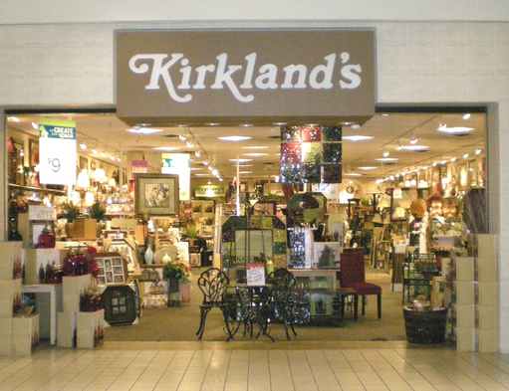
“纺织品，家居用品，香水，钟表，墙饰加入复兴艺术和装饰配件品类、灯具和镜子，提供一个跨越主要类别的强大商品表现，推动了日常的店内销售业务。”公司总裁兼首席执行官罗伯特·奥尔德森在公司的季度电话会议中表示。
伴随着花卉，时钟和装饰配件的增长，家庭用品在电子商务中也表现出强劲增长，他说。Kirkland's公司的在线SKU数量接近5000 ——比起一年前基本上翻了一番。
只限网上销售的商品占据Kirkland's公司销售额超过40％的份量，而在线业务40％以上被运到KIRKLANDS商店内让顾客提取。“我们还处于实现这些业务潜力的初级阶段，”奥尔德森说。
移动电子商务也是Kirkland's公司战略的一个重要组成部分，有近三分之一的公司独特站点访问来自移动电话，根据高级副总裁兼首席财务官迈克·马登所说。
Kirkland's认为消费者进行消费选择的时候，专注于价值。“在三月和四月期间，消费者在美国的消费下降趋势，与去年同期四月相似，似乎这种信号持续缓慢增长，这可能会影响零售销售的下游，”奥尔德森说。
截止至5月3日的最新季度，公司净收入攀升16.6％，至210万美元，合每股12美分。销售额同比增长6.9％，至1.083亿美元。 （来源：德科创艺）

【设计潮流】
世界名胜设计，一起环球旅行吧（美国）

导读：带着世界著名经典景观、山河和城市标志的礼品，是不是别有一番情趣。当我们的身体无法上路寻找美景时，这些漂亮的物件也可以让我们开开心心欣赏美景。
自由女神像是法国人民送给美国的一份礼物，它被公认为自由与解放的标志。这款铁丝编造的摆件将成为书桌上完美搭配。Design Ideas有售。
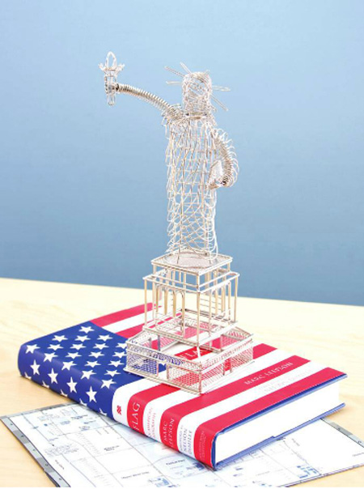

原来是作为临时建筑，但艾菲尔铁塔却变成了法国和工业时代最具标志性的建筑景观之一。这件艾菲尔铁塔书挡来自Midwest-CBK。
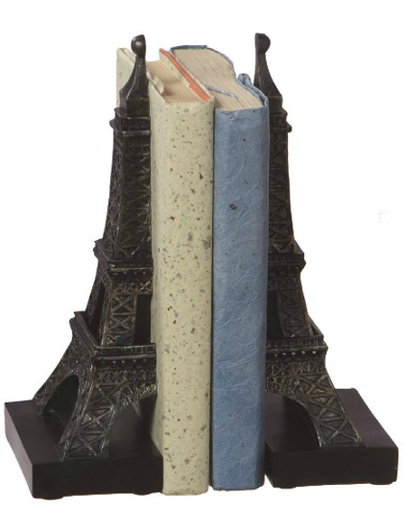

会议大厦和伊丽莎白塔，通常被称为大本钟，是伦敦标志性的景观之一。大本钟是因钟塔上巨大的钟表而得名的。这幅墙饰来自Sｕrya。
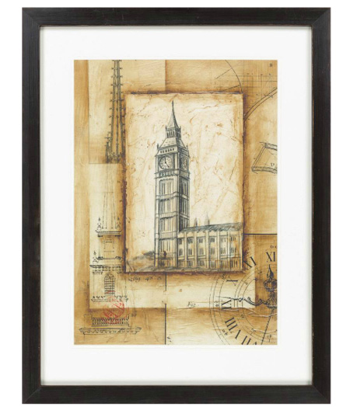

金门大桥跨越金门高速，四年完工冰雨1937年通桥。在建设期间，19个人被跨越高速路的安全网所救，所以他们将其认为是通向地狱之路的一部分。这盏台灯来自Bungalow Beit。


双层巴士和四轮马车是伦敦的主打交通工具。这款行李标签来自MADISON park group的Linnea Design产品线。

（来源：德科创艺）

─────────────────────────────
地址：福建省泉州市丰泽区城东街道办事处综合楼三楼（邮编362011）
电话：0595-22686788 传真：0595-22686799
网址：www.fjlaa.com www.fjcpc.com 邮箱：fjlaa@fjlaa.com
─────────────────────────────

